,,KONI ŻAL” 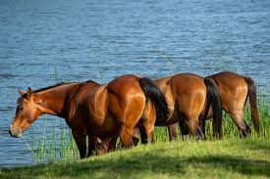

**Sobień – Lesko – Zagórz – Iwonicz Zdrój – 15 marca 2025 r.**

**6.30 zbiórka – wyjazd: parking PANS w Przemyślu; przejazd do zamku Sobień (*Soban***[**1372**](https://pl.wikipedia.org/wiki/1372)**, *castro Sobyen* 1460) – średniowieczny zamek w Górach Sanocko-Turczyńskich  położony przy ujściu potoku Adyszów do Sanu.**

**Lesko – prywatne miasto szlacheckie lokowane w 1469 roku –zobaczymy Zamek, Synagogę, Kirkut, Kamień Leski.**

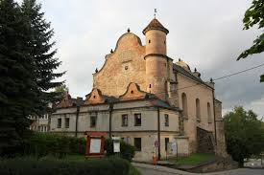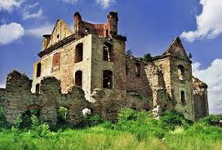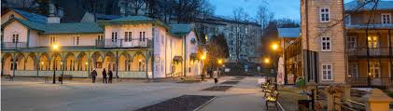

**Zagórz – Zagórz –** [**Ruiny Klasztoru O.O. Karmelitów Bosych, pochodzące   
z XVIII**](https://zagorz.pl/s/83/ruiny-klasztoru-oo-karmelitow-bosych-pochodzace-z-xviii) **w.**

[**Kościół Parafialny pod wezwaniem Wniebowzięcia N.M.P. w Zagórzu**](https://zagorz.pl/s/105/kosciol-parafialny-pod-wezwaniem-wniebowziecia-nmp-w-zagorzu) **z unikatową Ikoną Maryjną - Sanktuarium Nowego Życia**

**Iwonicz-Zdrój – historia uzdrowiska, Kościół Wszystkich Świętych, Pałac Załuskich**.

**Biesiada integracyjna z muzyką disco lata 90. oraz obiadokolacją grillową.**

**Cena 180 zł /możliwość dofinansowania z ZFŚS dla pracowników /w tym: ubezpieczenie, transport, wstępy, biesiada z obiadokolacją grillową   
i końmi/.**

Zapisy i tel. kontaktowy  **576 803 220**